معاونین محترم دانشگاه

مدیران محترم شبکههای بهداشت و درمان تابعه
رؤسای محترم مراکز آموزشی و درمانی کوثر، بعثت، توحید و قدس
رؤسای محترم دانشکدههای پزشکی، دندانپزشکی، پرستاری مامایی، بهداشت و پیراپزشکی
سرپرست محترم مرکز بهداشت شهرستان سنندج
مدیران محترم حوزه ریاست دانشگاه
موضوع: فراخوان ارسال آثار و مشارکت در "همایش بهره‌وری در نظام سلامت و مدیریت دانش"
با سلام و احترام
در راستای نامه شماره ۲۲۶۶/۳۱/۱۶/پ مورخ ۲۹/۰۲/۱۴۰۵دانشگاه علوم پزشکی همدان (قطب سه کشور)، با عنایت به برگزاری «همایش بهره‌وری در نظام سلامت و مدیریت دانش» در تاریخ ۲۷/۰۳/۱۴۰۵ مقتضی است نسبت اطلاع رسانی به کلیه کارکنان، اعضای هیئت علمی ، دانشجویان و فعالان حوزه سلامت اقدام فرمائید.. خواهشمند است دستور فرمائید ایده‌ها، تجارب، مقالات، پروژه‌ها ، محصولات فناورانه و پیشنهادات مرتبط با محورهای همایش(شرح ذیل) را طبق فرم‌های پیوست لغایت تاریخ ۱۱/۰۳/۱۴۰۵ جهت اقدام بعدی به این مدیریت ارسال فرمایند.
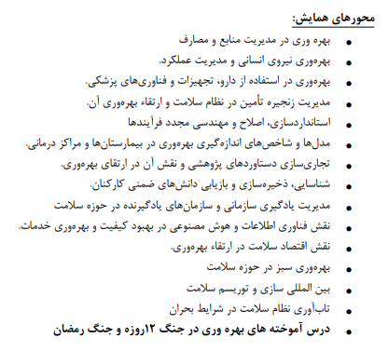

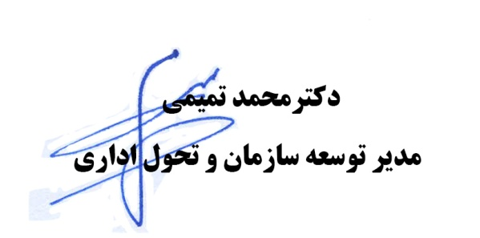

رونوشت:
مدیر محترم روابط عمومی دانشگاه جهت درج پوستر همایش در پرتال دانشگاه
کارتابل ۲۸۱۰ و ۲۸۱۳ جهت پیگیری و اقدام لازم

